Situação Problema:
O projeto está sendo desenvolvido para a ONG chamada Projeto Gênios de Joinville que objetiva realizar os sonhos das crianças e dos participantes de Joinville e região. Para contribuir com esse trabalho, o presente projeto visa divulgar a ONG e também facilitar as inscrições dos membros e dos participante dos eventos, além de facilitar o controle do estoque para as doações.

Título: Sonhos
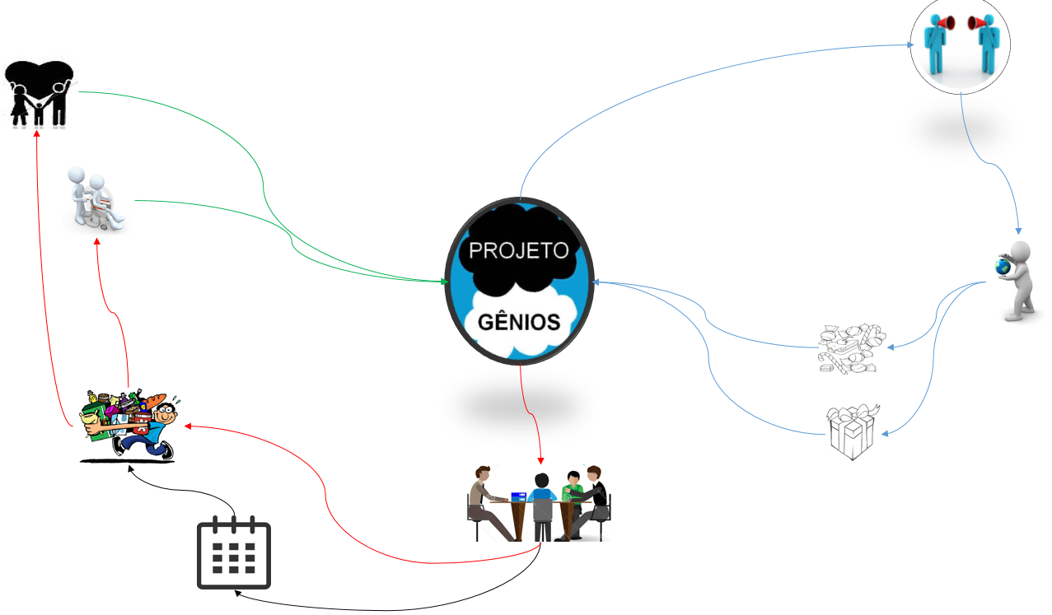

Descrição do Desenho Rico:
Na primeira parte as pessoas que estão precisando de mantimentos entram em contato com a ONG que anuncia as necessidades. Com isso, possíveis doadores entram em contato para realizar as doações. A distribuição das doações são realizadas em algum evento ou doadas conforme as necessidades das pessoas beneficiadas.
Glossário.
Desenho rico: Demonstração de fácil entendimento da situação problema do cliente.

